BÖLÜM I:

BÖLÜM I:
Süre | 40 dakika (3 hafta) | 02 ocak /17 ocak arası 2025
DERS | GÖRSEL SANATLAR
SINIF | 6.Sınıflar A/B/C/D/E/F/G
ÖĞRENME ALANI | 1-Görsel iletişim ve Biçimlendirme 2-Kültürel Miras 3-Sanat Eleştirisi ve Estetik
ALT ÖĞRENME ALANI | Bir Derinlik Hikâyesi; Perspektif

BÖLÜM II:
KONUSU | Perspektif Çeşitlerini öğrenir Mimaride iç ve dış mimari dekorasyonda çizgisel derinlik çizimlerin önemi serbest resim çizimlerinde hava veya renk perspektifinin nasıl kullanılması.
ÖĞRENME-ÖĞRETME YÖNTEM VE TEKNİKLERİ | Anlatım, örnek gösterim, araştırma ve uygulama.
KULLANILAN EĞİTİM TEKNOLOJİLERİ ARAÇ VE GEREÇLER | EVSEL ATIK VE GERİ DÖNÜŞÜME UYGUN MALZEMELER, EL BECERİSİNE YÖNELİK ÇALIŞMALAR VE ASAMBLAJ VE MODELLEME ÇALIŞMALARI
DERS ALANI | Görsel iletişim ve teknik biçimlendirme.

ETKİNLİK ÖRNEK RESİMLER

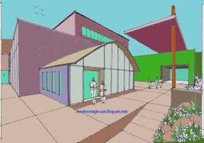
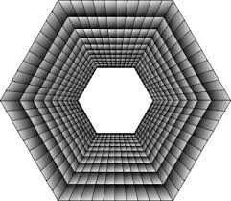
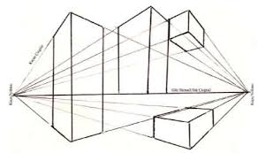
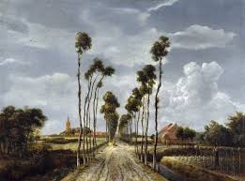

Bireysel Öğrenme Etkinlikleri  (Ödev, deney, problem çözme vb.) | Dosya tasarımlama ve benzeri konularda araştırma yapmak. Dosyada tanıtılacak sanatçı ve müzisyenle ilgili veya araştırmalar yapmak.
Grupla Öğrenme Etkinlikleri  (Proje, gezi, gözlem vb.) | Çocukların derin düşünme ve doğru düşünme becerileri kazandırma. Cetvel ulanma becerilerinin geliştirilmesi ve önemi..

BÖLÜM III
Ölçme-Değerlendirme:  Bireysel öğrenme etkinliklerine yönelik Ölçme-Değerlendirme  Grupla öğrenme etkinliklerine yönelik Ölçme-Değerlendirme  Öğrenme güçlüğü olan öğrenciler ve ileri düzeyde öğrenme hızında olan öğrenciler için ek Ölçme-Değerlendirme etkinlikleri  05/09 Aralık 2. Ders İçi Performans  DEĞERLER: Aile birliğine önem verme  Temel beceriler: Bilim teknolojide temel yetkinlikler. | KAZANIMLAR
 | G.6.1.5 Görsel sanat çalışmasında perspektifi kullanır. Mekânda derinlik etkisi oluşturmak için çizgi perspektifi kullanır. (G.İ.B)
Dersin Diğer Derslerle İlişkisi/Açıklamalar | Grafik Tasarım ve Teknoloji tasarım ve Bilişim teknolojileri, Fen Bilgisi.

BÖLÜM IV
Planın Uygulanmasına  İlişkin Açıklamalar | Asla maket bıçağı kullanılmaması, belirtilen sanal ortamların meb bağlantılı sitelerden bakılması, çalışmalar da kullanılacak silikon malzemesinin evde kullanılması ve ebebeyinlerin destek olması.

Not: 2024/2025 Eğitim ve Öğretim yılı Görsel Sanatlar zorunlu eğitim planında özellikle ders saatlerinin tek saat olması nedeniyle konuların öğrencilerin motor becerileri ve yetenekleri acısından ve diğer derslerin aksamaması düşünülerek, verilen konunun evde değil de derste tamamlanması prensibinden hareketle belirtilen her kazanım için bir aylık yani 4 haftalık zamana yayılmıştır. Bu sebeple günlük planların lüzum görüldüğünde konu içeriğinde bir açıklama çeşitlemesi yapılacaksa bu günlük plana yansıtılacaktır. Günlük planlar bu sebepten yıllık plana göre aylık plan çerçevesinde hazırlanmıştır.

